РАБОТЫ ДЕТЕЙ и родителей СРЕДНЕЙ ГРУППЫ №18

В рамках детско-родительского проекта «Новый год у ворот» воспитатель : Сотнева Л.П.

Нетрадиционное рисование вилкой и трубочкой из картона «Елочка»

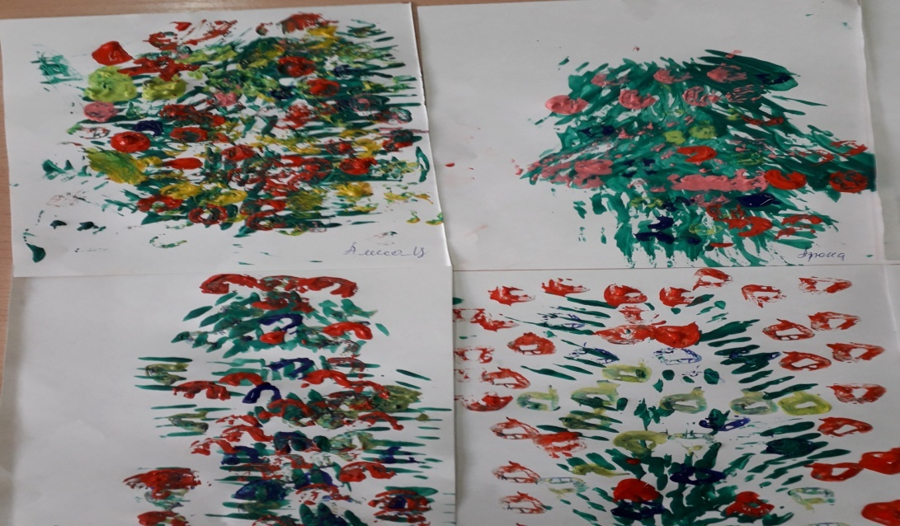

Коллективное рисование ( ладонью) «Елочка красавица»

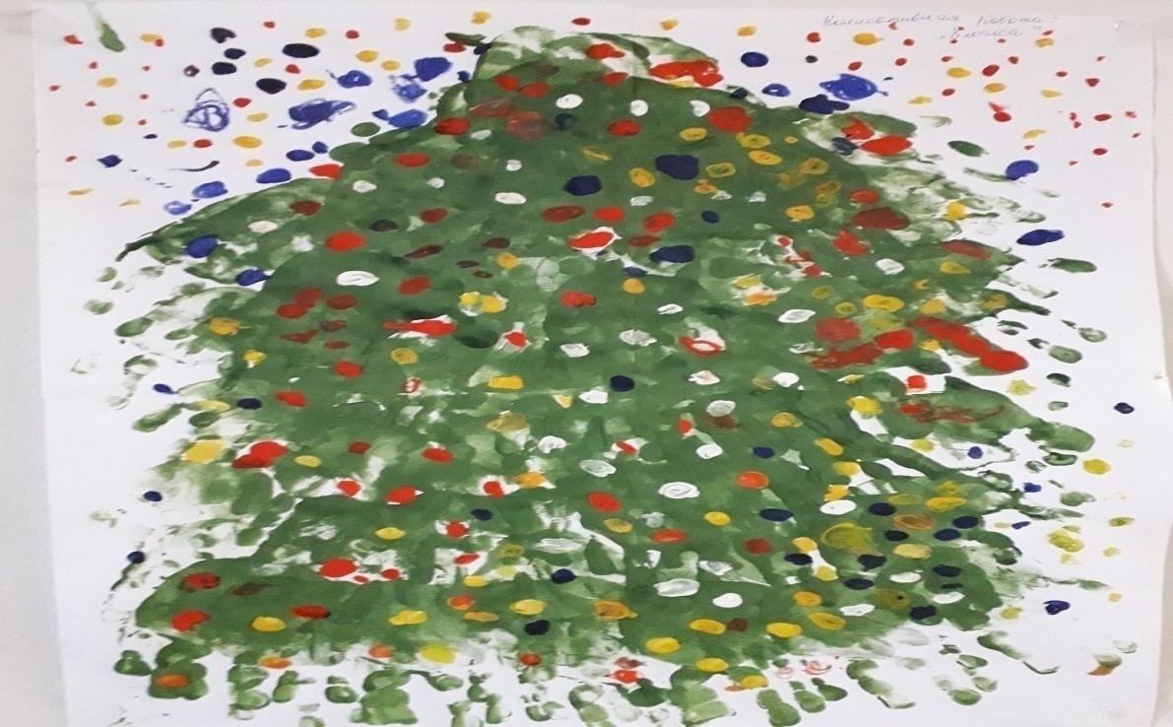

Рисование «Снегурочка»

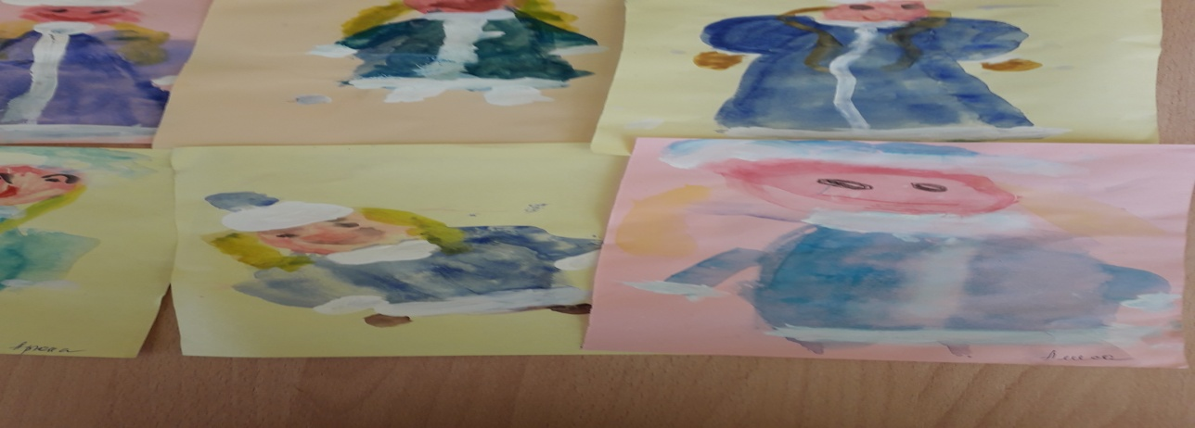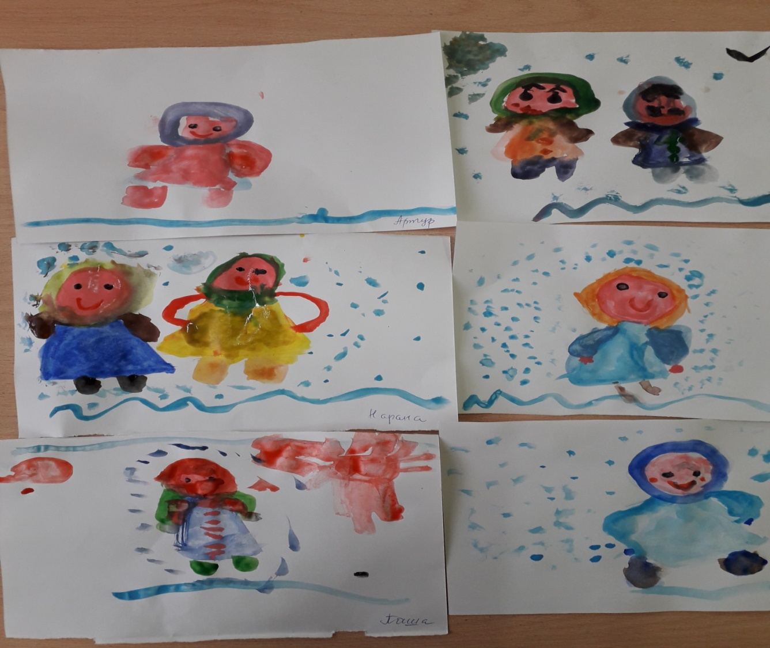

Пластилинография «Елочка»

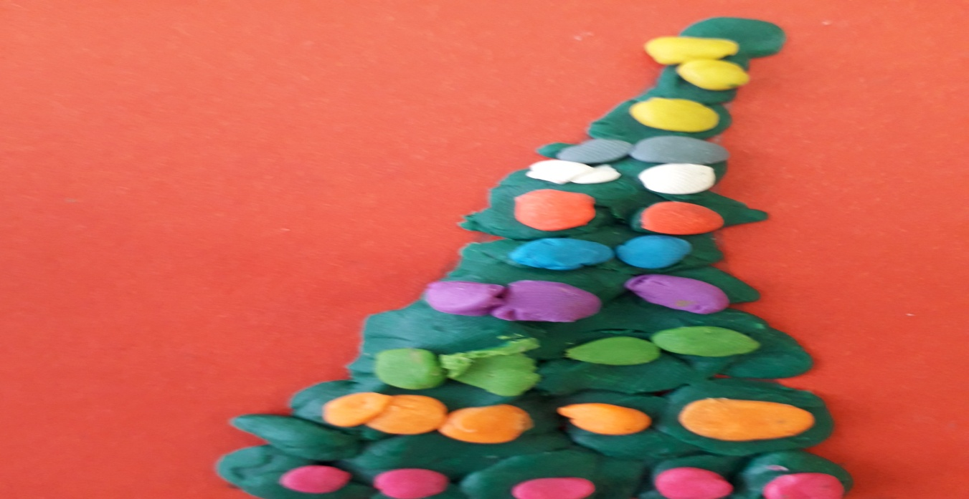

Нетрадиционная аппликация скомканная бумага «Снеговик»

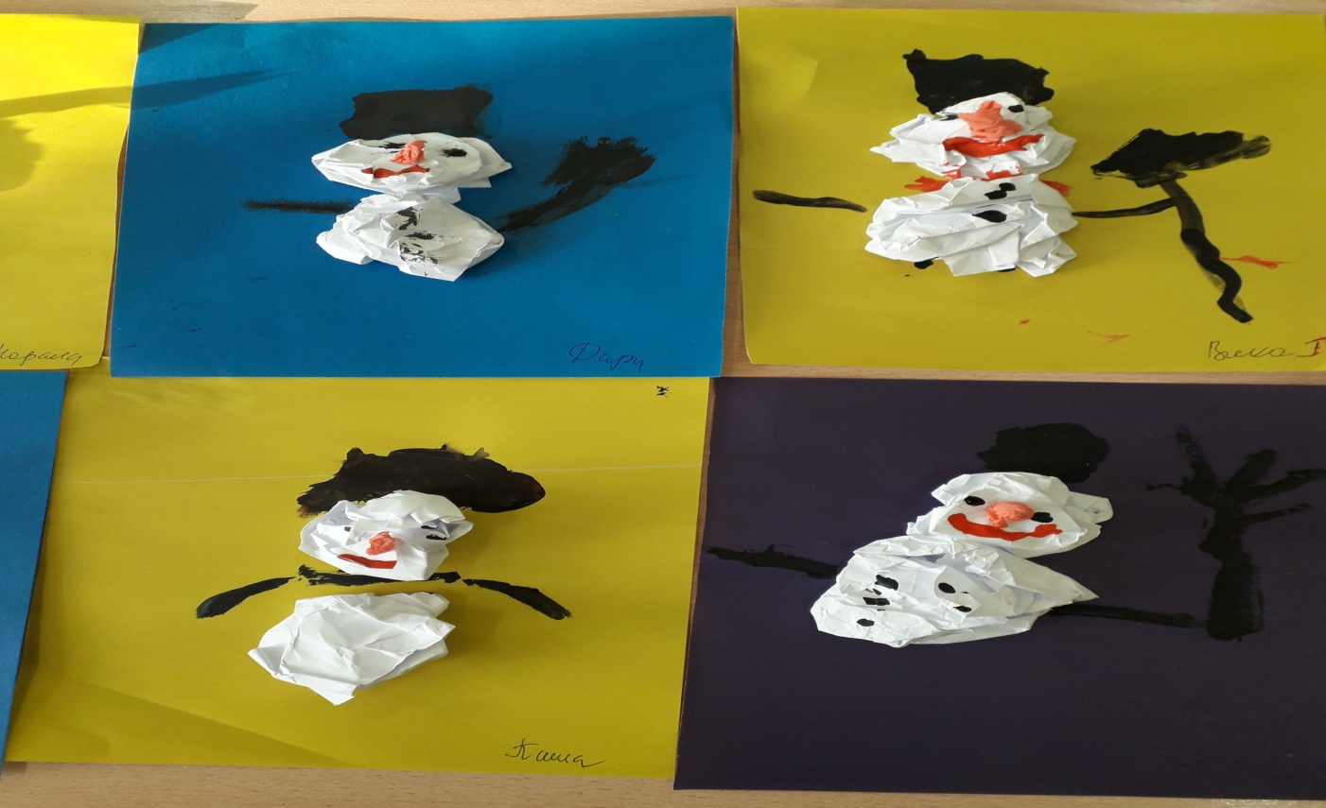

Совместные работы детей и родителей «Елочки»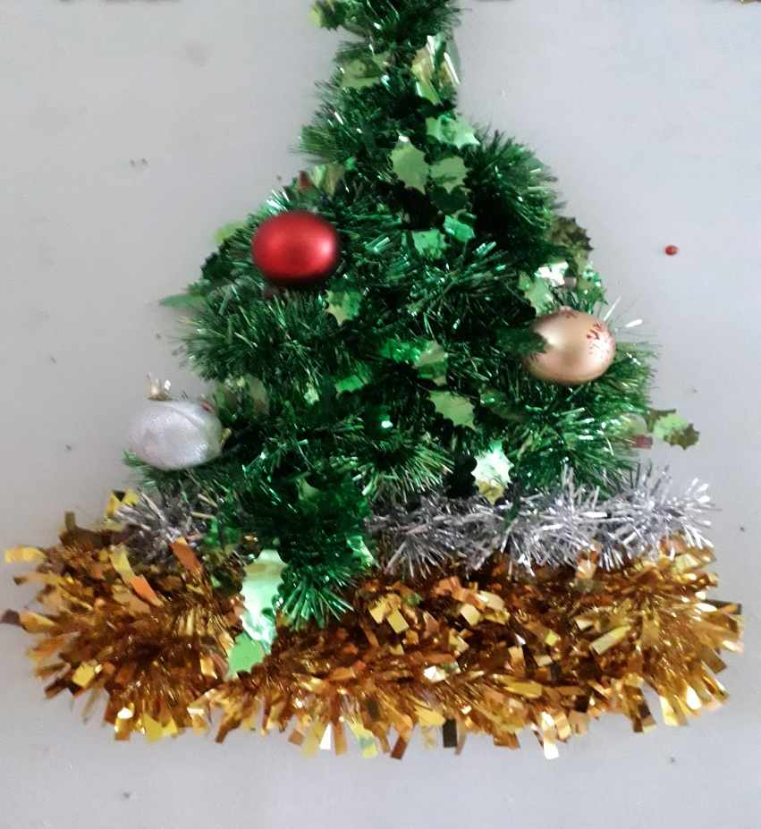 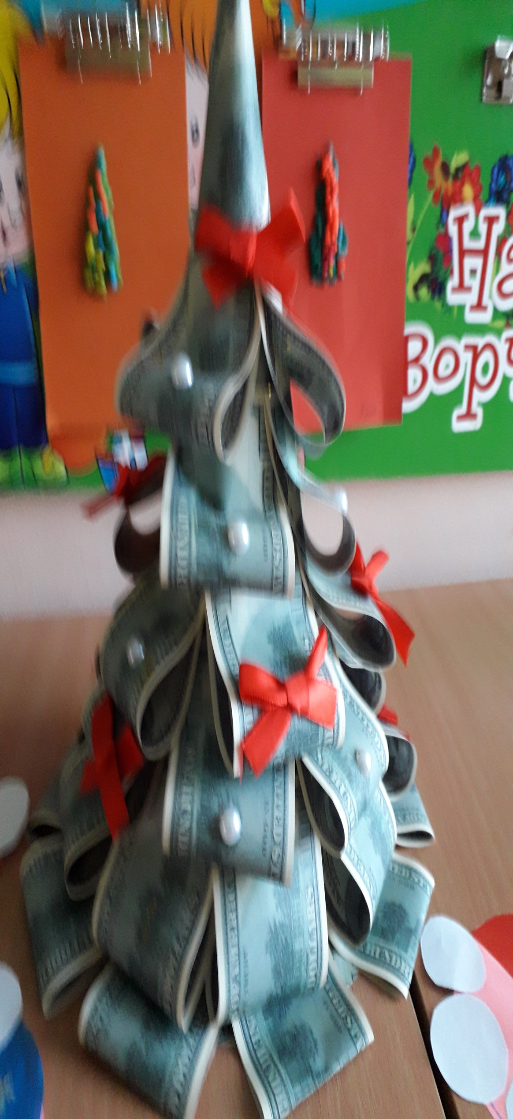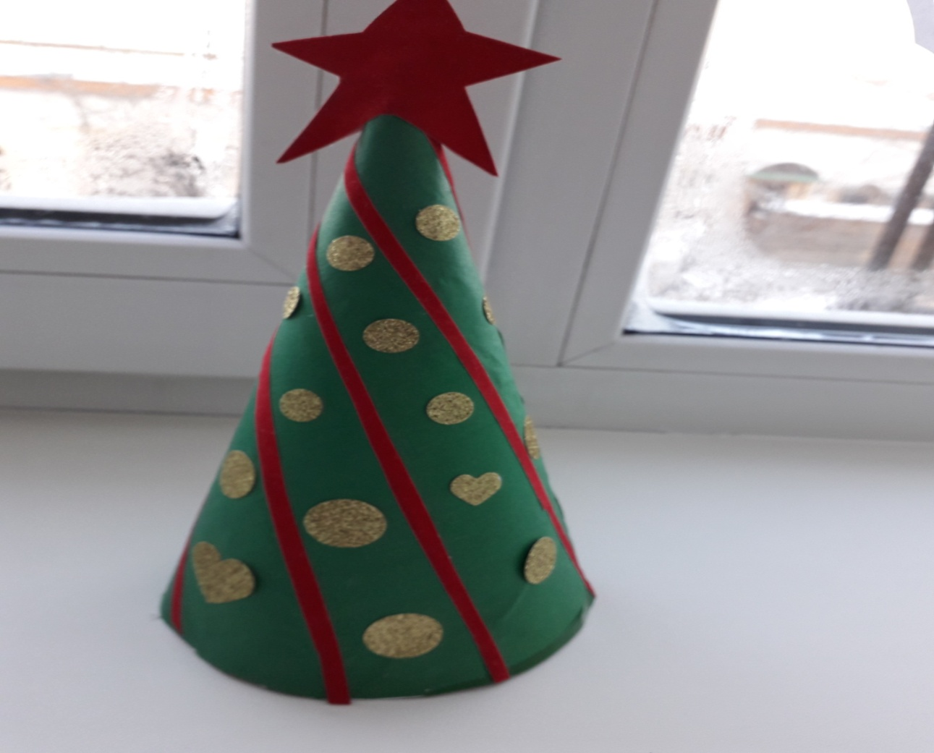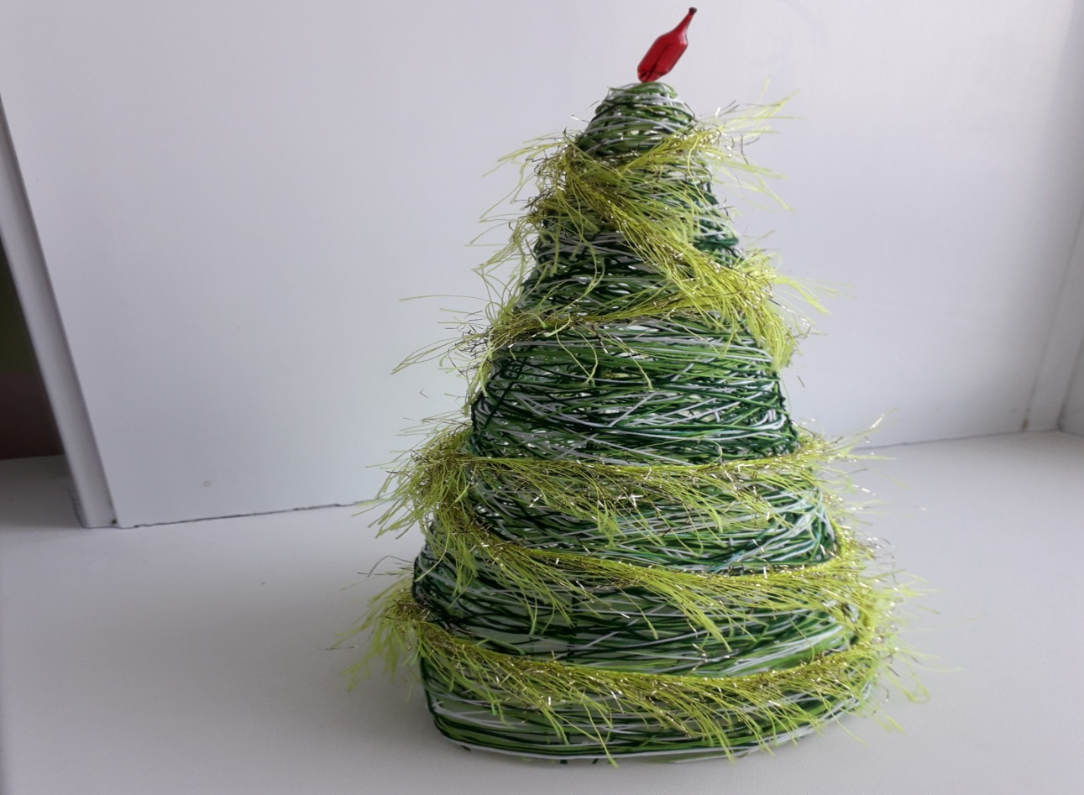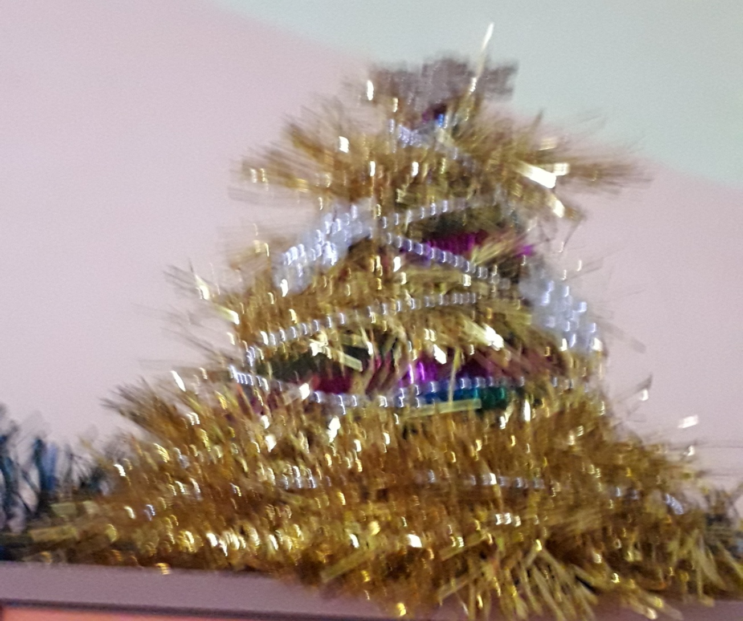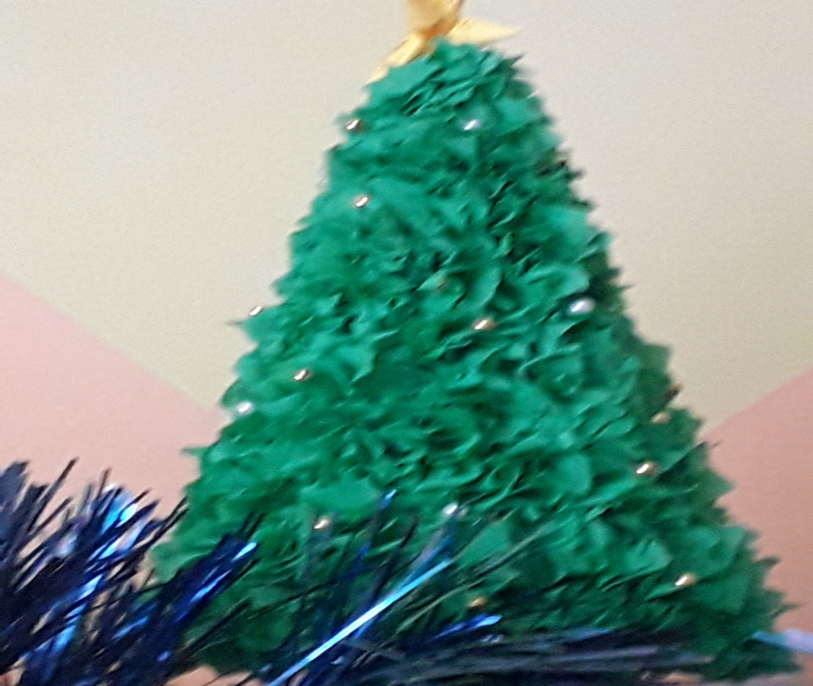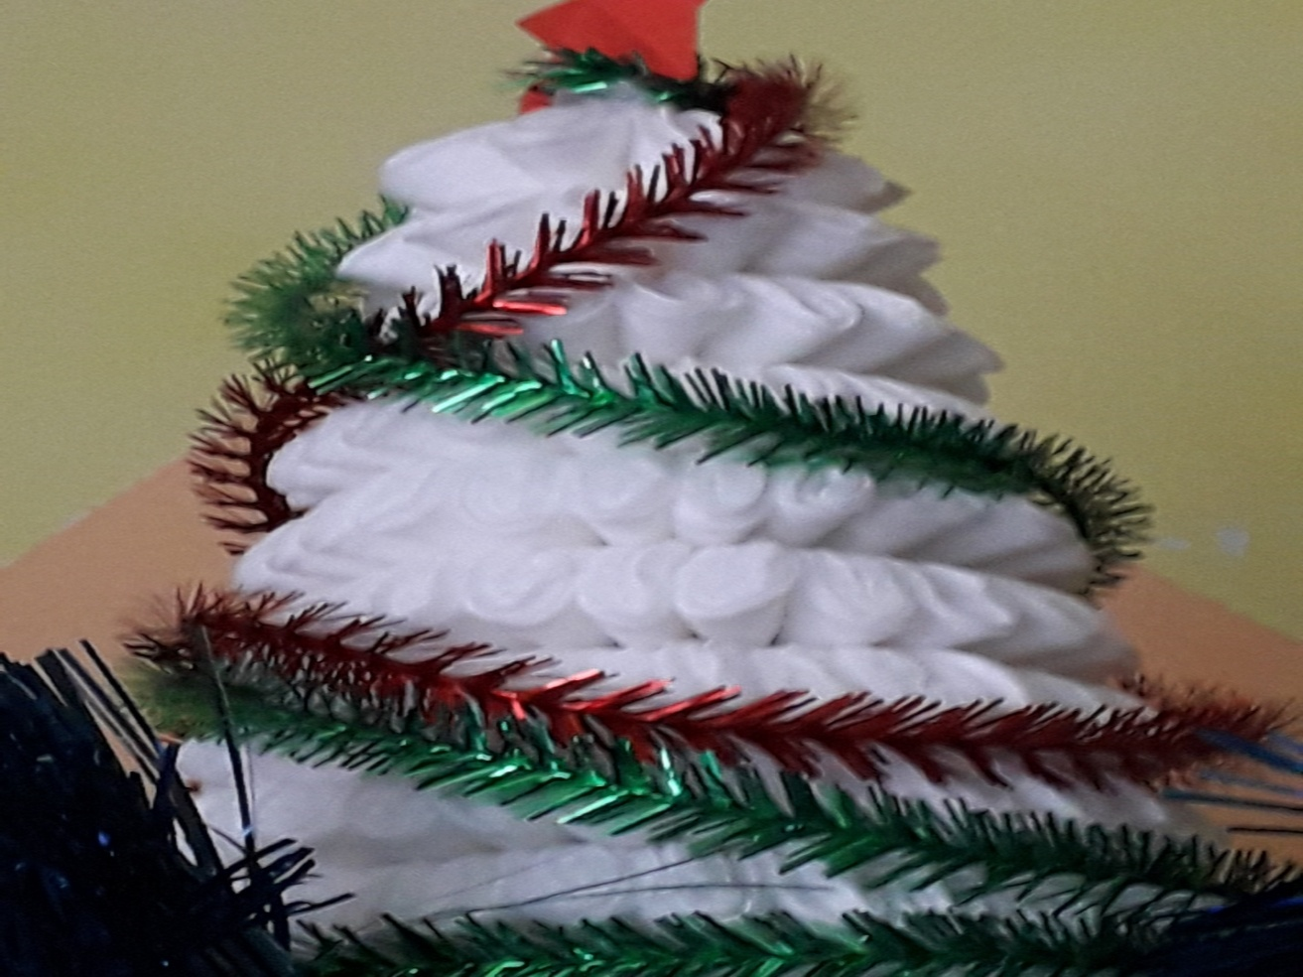

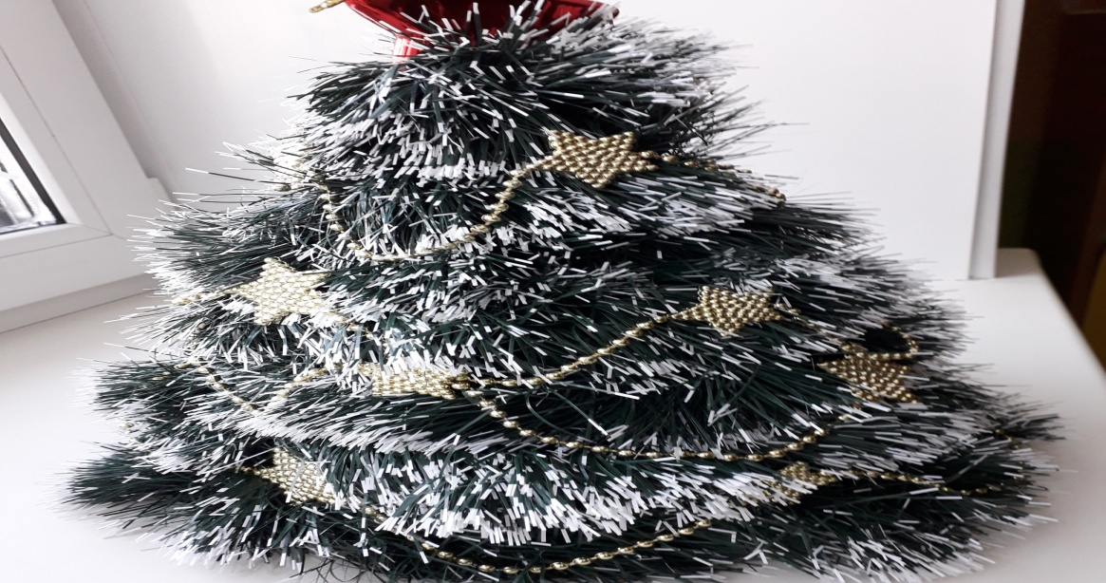

Спасибо за внимание!